 | Министерство науки и высшего образования Российской Федерации  Калужский филиал федерального государственного автономного образовательного учреждения высшего образования  «Московский государственный технический университет  имени Н.Э. Баумана  (национальный исследовательский университет)»  (КФ МГТУ им. Н.Э. Баумана)

ФАКУЛЬТЕТ ИУК Информатика и управление
КАФЕДРА ИУК4 Программное обеспечение ЭВМ, информационные технологии

ЛАБОРАТОРНАЯ РАБОТА

«MAPREDUCE»

по дисциплине: «Технологии обработки больших данных»

Выполнил: студент группы ИУК4-72Б |  |  |  | Моряков В.Ю.
 |  | (Подпись) |  | (И.О. Фамилия)
Проверил: |  |  |  | Голубева С.Е.
 |  | (Подпись) |  | (И.О. Фамилия)
Дата сдачи (защиты):
Результаты сдачи (защиты):
- Балльная оценка:
- Оценка:

Калуга, 2025

Цель: формирование практических навыков использования парадигмы MapReduce для обработки больших данных.

Задачи:
- Изучить подход MapReduce.
- Изучить принципы работы Hadoop MapReduce.
- Получить практические навыки реализации MapReduce задач.
- Уметь обрабатывать большие текстовые файлов с помощью MapReduce.

Формулировка задания (17 вариант):

Подсчитать среднюю длину слов в нескольких файлах. Результат должен содержать средний размер слов в файле и соответствующее название файла. Сохранить результат в файл в виде:
(7@file1 6@file1 13@file2 22@file2 ...)

Ход выполнения:

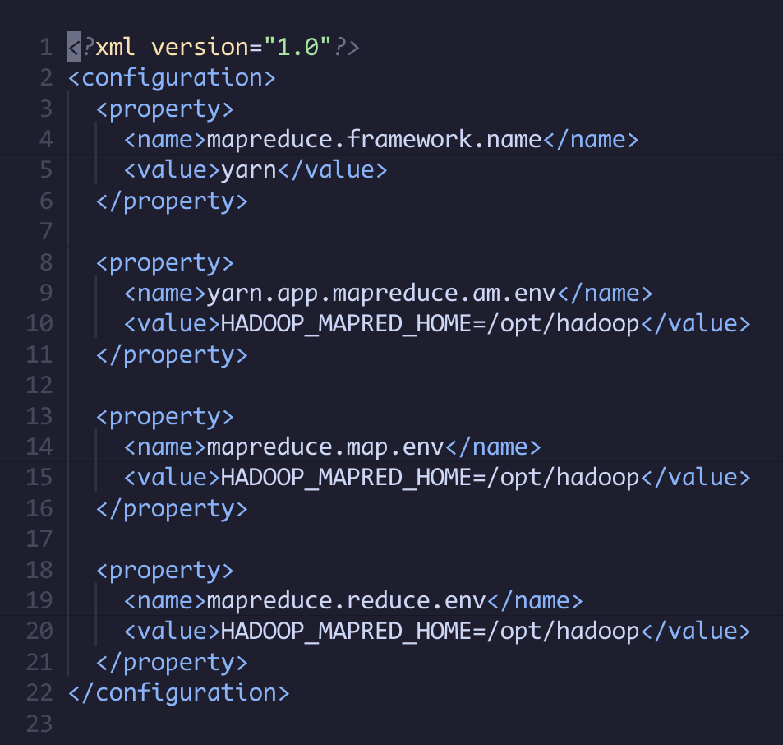
Рисунок 1 Изменение конфигурации MAPReduce hadoop

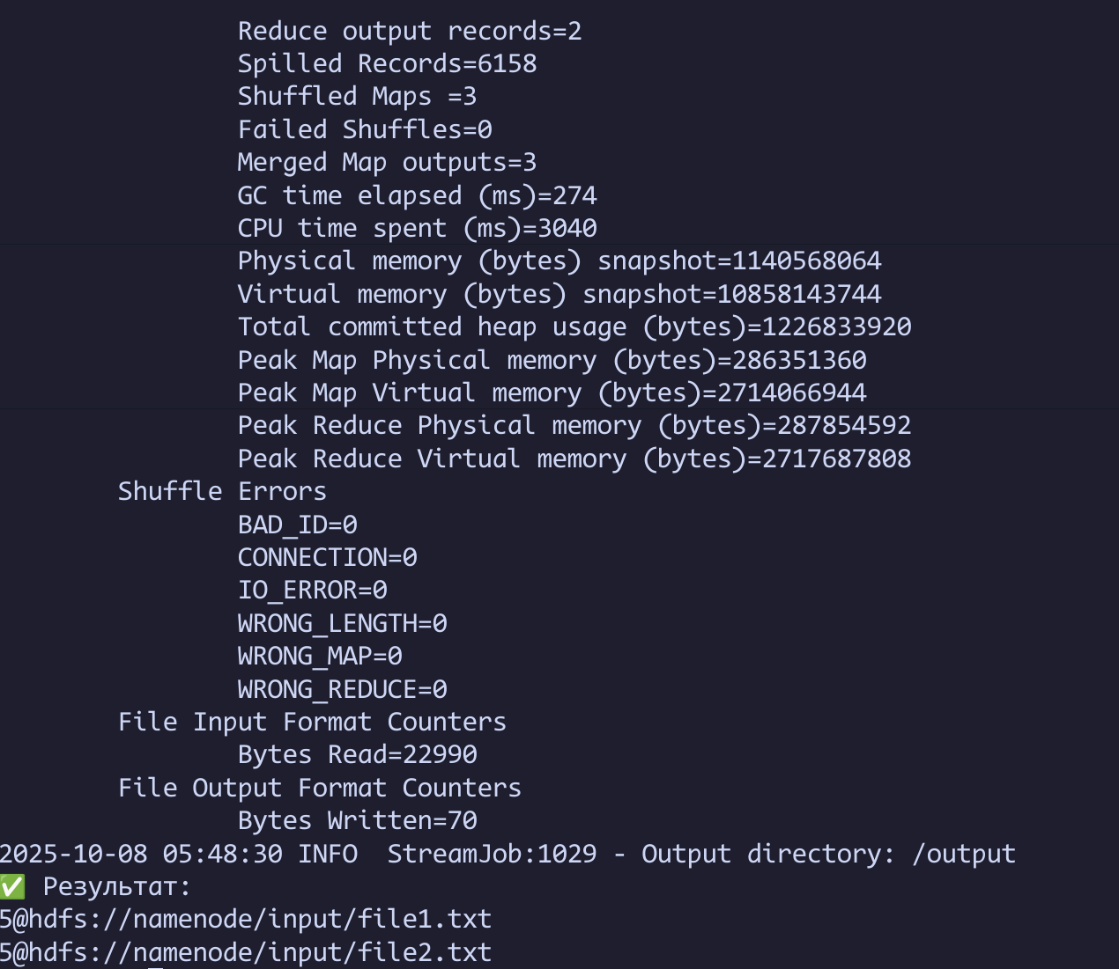
Рисунок 2 Результаты работы программы
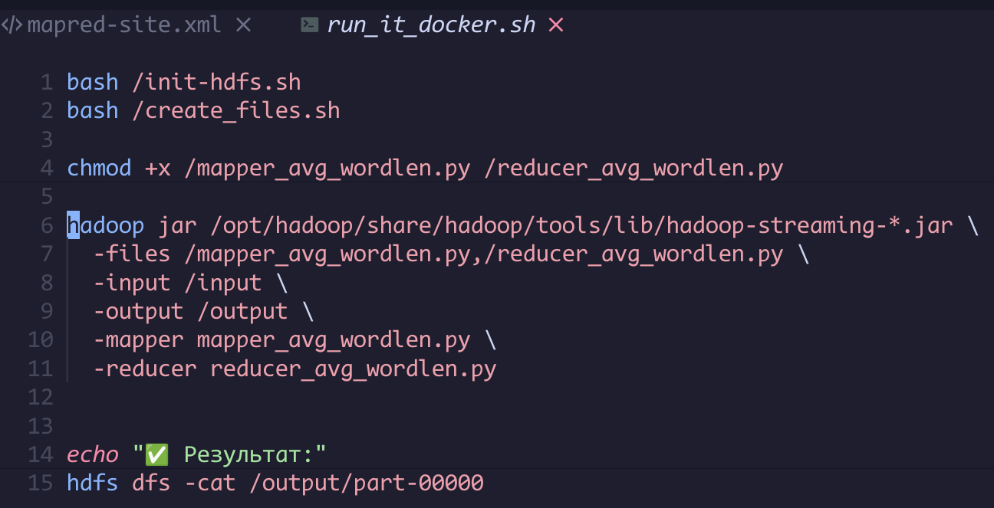
Рисунок 3 Скрипт для запуска

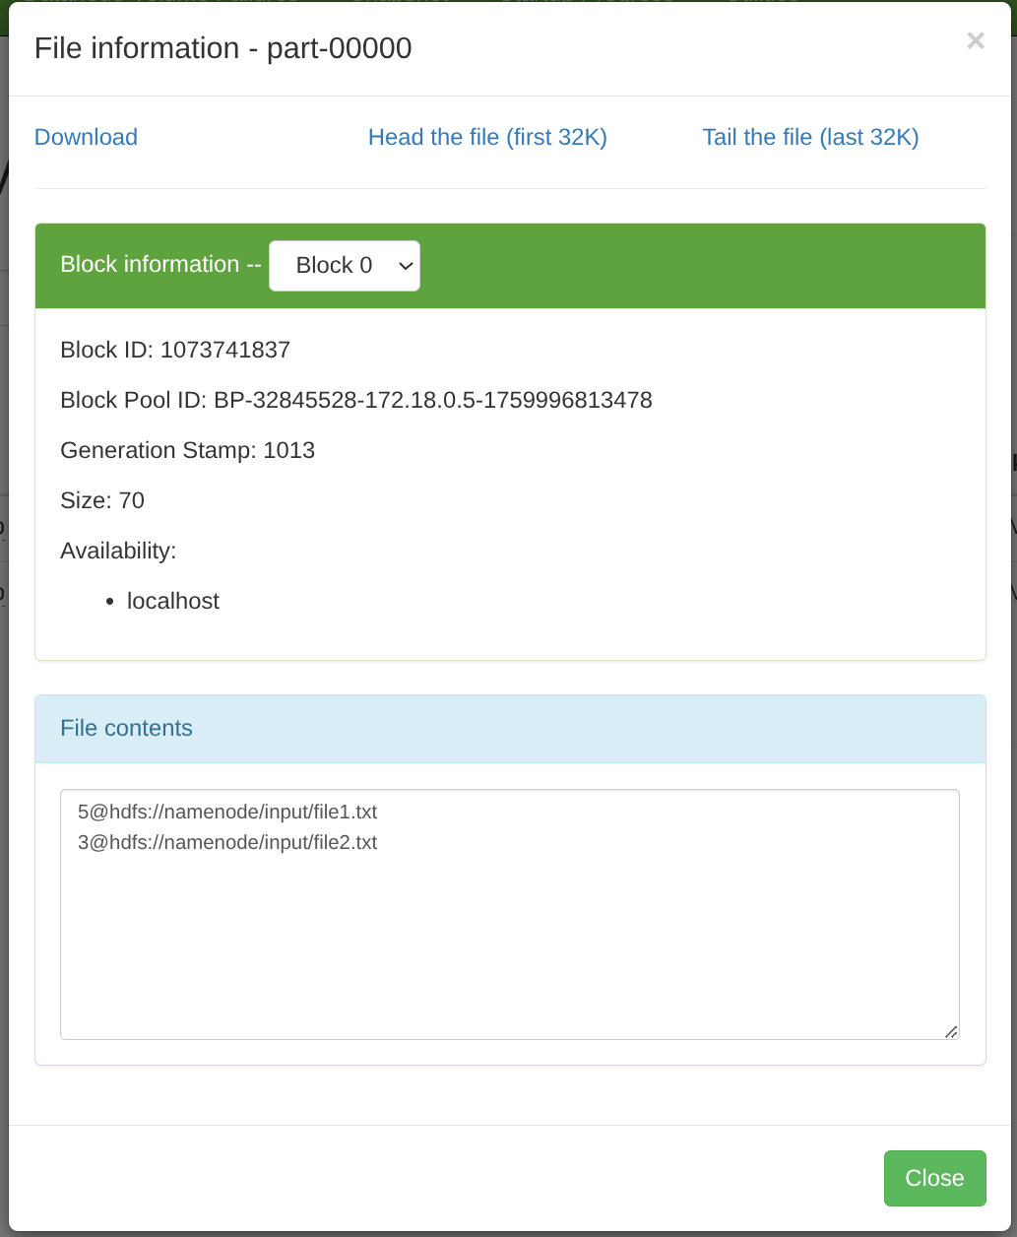
Рисунок 4 Результаты работы в графическом интерфейсе

Листинги программ:

mapper_avg_word_len.py:

#!/usr/bin/env python
# mapper_avg_wordlen.py (Python 2)

import sys
import os
import re

for line in sys.stdin:
line = line.strip()
words = re.findall(r'\w+', line)
if not words:
continue
filename = os.environ.get('map_input_file', 'unknown')
for word in words:
print "{0}\t{1}".format(filename, len(word))

reducer_avg_wordlen.py:

#!/usr/bin/env python
# reducer_avg_wordlen.py (Python 2)
import sys
current_file = None
total_len = 0
word_count = 0
for line in sys.stdin:
line = line.strip()
filename, length = line.split('\t')
length = int(length)

if current_file and filename != current_file:
avg = float(total_len) / word_count if word_count else 0
print "{0}@{1}".format(int(avg), current_file)
total_len = 0
word_count = 0
current_file = filename
total_len += length
word_count += 1
if current_file:
avg = float(total_len) / word_count if word_count else 0
print "{0}@{1}".format(int(avg), current_file)

Вывод: в ходе лабораторной работы были получены практические навыки по работе с MapReduce.

